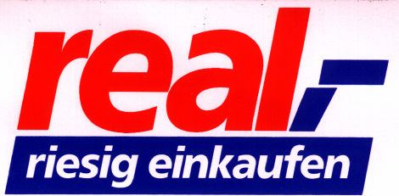  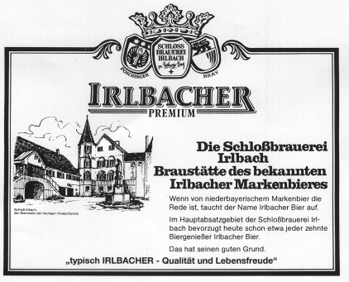  Mit real,-  Spiel,  Satz & Sieg.  real,- Straubing 1 Ittlinger Straße 224  real,- Straubing 2 Otto-von-Dandl-Ring 11 |   Einladung zum    Offene Straubinger Stadtmeisterschaft der Jugend im Tennis  Freitag, 08. 09. 2006 – Sonntag, 10. 09. 2006  Auf den Tennisanlagen des TC Ittling und von Nachbarvereinen  Schirmherr: Herr Oberbürgermeister Perlak  Ausrichter: TC Ittling, Dr.-Kumpfmüller-Str. 72, 94315 Straubing,  Tel. 09421/61663, Internet: www.TC-Ittling.de  Für Junioren/Juniorinnen U 18 (88/89), U 16 (90/91),  U 14 (92/93), U 12 (94/95), U 10 (96/97)

